
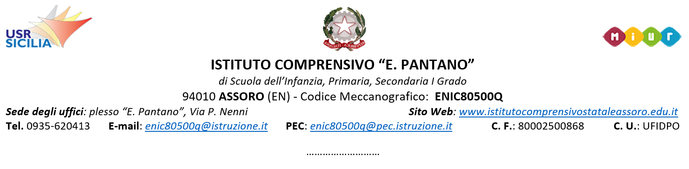
DICHIARAZIONE ASSENZA INCOMPATIBILITA’

Fondi Strutturali Europei – Componente 1 – Potenziamento dell’offerta dei servizi di istruzione: dagli asili nido alle Università Investimento 1.4: Intervento straordinario finalizzato alla riduzione dei divari territoriali nelle scuole secondarie di primo e di secondo grado e alla lotta alla dispersione scolastica
Progetto Avviso/Decreto: M4C1I1.4-2025-1685 Azioni integrate per la realizzazione di ambienti didattici accoglienti e l’organizzazione di attività didattiche e di tutoraggio funzionali a contrastare l’abbandono scolastico – Agenda sud – Fase 2 (D.M. 106/2025)

CNP: M4C1I1.4-2025-1685
CUP: I14D25002660006

Il sottoscritto dott. Angelo Picicuto, Dirigente Scolastico dell’I.C. “E. Pantano” di Assoro

VISTA la legge 7 agosto 1990, n. 241, recante «Nuove norme in materia di procedimento amministrativo e di diritto di accesso ai documenti amministrativi»;

VISTI in particolare, gli articoli 5 e 6-bis della già menzionata legge;

VISTO il decreto legislativo 30 marzo 2001, n. 165, recante «Norme generali sull’ordinamento del lavoro alle dipendenze delle amministrazioni pubbliche»;

VISTO il decreto legislativo 8 aprile 2013, n. 39, recante «Disposizioni in materia di inconferibilità e incompatibilità di incarichi presso le pubbliche amministrazioni e presso gli enti privati in controllo pubblico, a norma dell'articolo 1, commi 49 e 50, della legge 6 novembre 2012, n. 190»;

VISTO il Codice di comportamento dei dipendenti del Ministero dell’istruzione, adottato con D.M. del 26 aprile 2022, n. 105;

VISTA la legge 6 novembre 2012, n. 190, recante «Disposizioni per la prevenzione e la repressione della corruzione e dell’illegalità nella pubblica amministrazione»;

VISTO l’articolo 6 della legge n° 241 del 7 agosto 1990 in relazione ai potenziali conflitti di interesse

VISTO l’art. 16 del Dlgs 36/2023 in relazione ai conflitti di interesse
Preso atto dell’incarico di RUP nel progetto di cui sopra

DICHIARA
ai sensi dell’art. 75 del d.P.R. n. 445 del 28 dicembre 2000 consapevole degli artt. 46 e 47 del d.P.R. n. 445 del 28 dicembre 2000:
- non trovarsi in situazione di incompatibilità, ai sensi di quanto previsto dal d.lgs. n. 39/2013 e dall’art. 53, del d.lgs. n. 165/2001;

- di non avere, direttamente o indirettamente, un interesse finanziario, economico o altro interesse personale nel procedimento in esame ai sensi e per gli effetti di quanto
- non coinvolge interessi propri;
- non coinvolge interessi di parenti, affini entro il secondo grado, del coniuge o di conviventi, oppure di persone con le quali abbia rapporti di frequentazione abituale;
- non coinvolge interessi di soggetti od organizzazioni con cui egli o il coniuge abbia causa pendente o grave inimicizia o rapporti di credito o debito significativi;
- non coinvolge interessi di soggetti od organizzazioni di cui sia tutore, curatore, procuratore o agente, titolare effettivo, ovvero di enti, associazioni anche non riconosciute, comitati, società o stabilimenti di cui sia amministratore o gerente o dirigente;

- che non sussistono diverse ragioni di opportunità che si frappongano al conferimento dell’incarico in questione;

- di aver preso piena cognizione del D.M. 26 aprile 2022, n. 105, recante il Codice di Comportamento dei dipendenti del Ministero dell’istruzione e del merito;

- di essere stato informato, ai sensi dell’art. 13 del Regolamento (UE) 2016/679 del Parlamento europeo e del Consiglio del 27 aprile 2016 e del decreto legislativo 30 giugno 2003, n. 196, circa il trattamento dei dati personali raccolti e, in particolare, che tali dati saranno trattati, anche con strumenti informatici, esclusivamente per le finalità per le quali le presenti dichiarazioni vengono rese e fornisce il relativo consenso;

IL DIRIGENTE SCOLASTICO
Dott. Angelo Picicuto
(firma digitale ai sensi del CAD)

